湖北程力专用汽车有限公司——搅拌车参数资料
1.金王子混凝土搅拌车
ZZ1251N3841C，L2000中长驾驶室，336马力，7T前桥，16T后桥， 11.00尼龙胎，进口三大件 、12方、37.1万起。
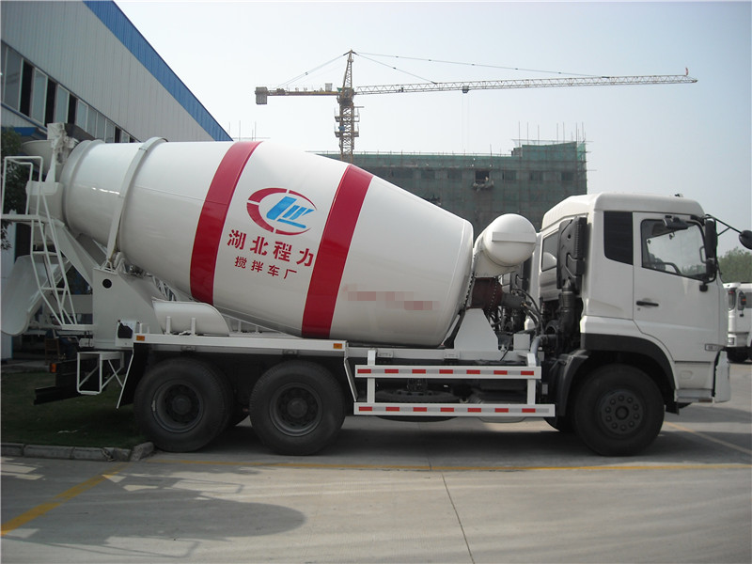
2.豪沃混凝土搅拌车
ZZ1257N3847C，336马力EGR发动机，HW15710变速箱，前9T ，HC16后桥，轮边减速，12.00尼龙胎，进口马达、液压泵、减速机。12方、 39.0万起。
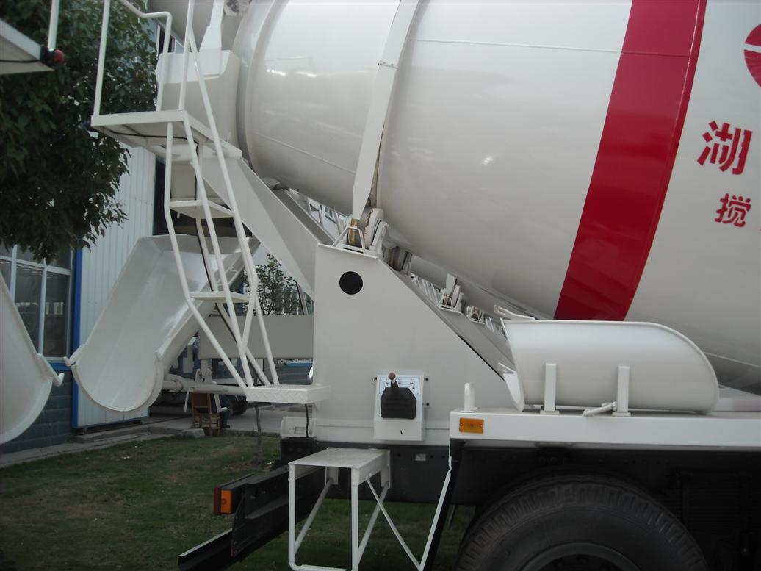
3.大力神混凝土搅拌车
DFL5251GJBA，D310驾驶室，康明斯340-30发动机,9JS150T-B变速箱，7T前桥，16T单减后桥，12.00钢丝胎，进口三大件、 12方、38.7万起。
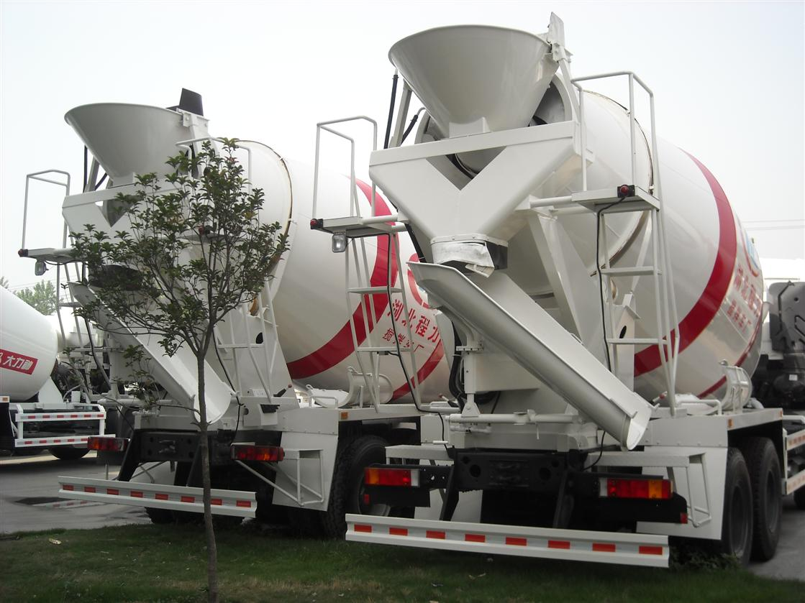
4.格尔发混凝土搅拌车
HFL5252GJBL1T，M系半高顶，潍柴340马力EGR发动机，RT11509C/斯太尔铸钢桥，11.00尼龙胎，进口三大件、12方、39.1万起。
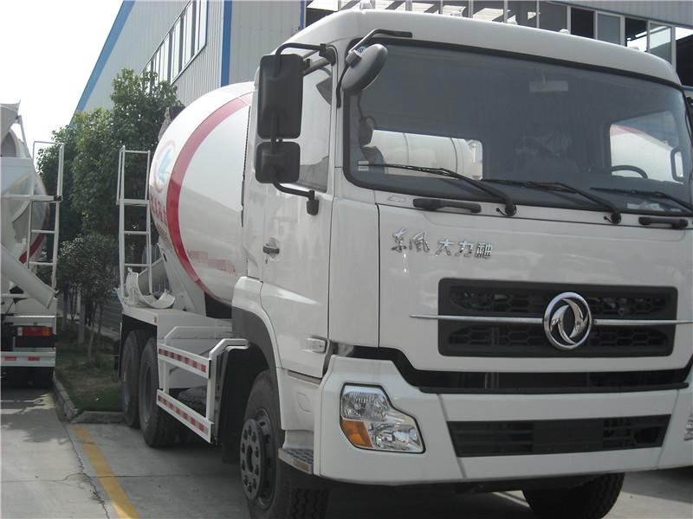

5.欧曼混凝土搅拌车
BJ5253GMFJB，ETX平顶，陕齿9档，13T后桥，空调， 潍柴336高压共轨发动机，进口三大件、12方、 39.9万起。
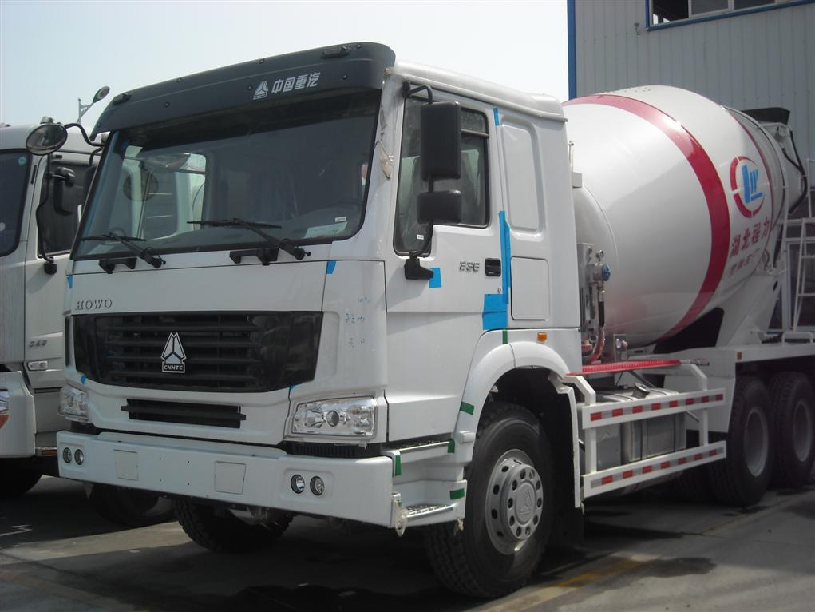
6.德龙混凝土搅拌车
SX5255GJBT404,7.5T前桥，16T双减后桥，9JS135变速箱，四点全浮驾驶室，EGR340马力发动机，进口三大件、12方、39.9万起。
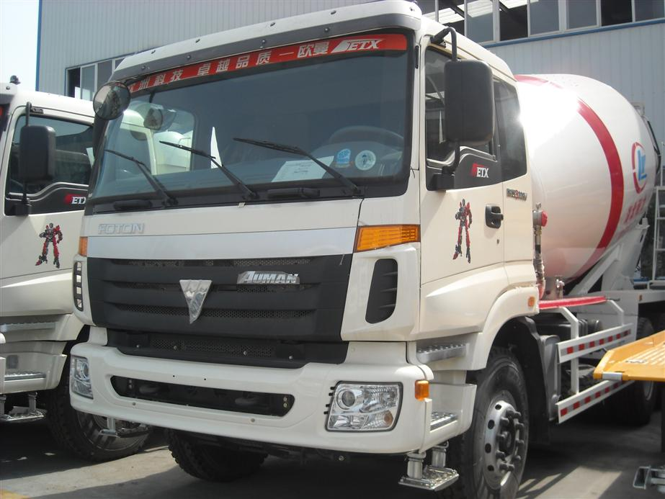
7.奥威混凝土搅拌车
J5P全浮平顶， 锡柴CA6DL2-33E3F，陕齿9档，290轮边减速桥，空调，12.00钢丝胎，进口三大件、12方、38.3万起。
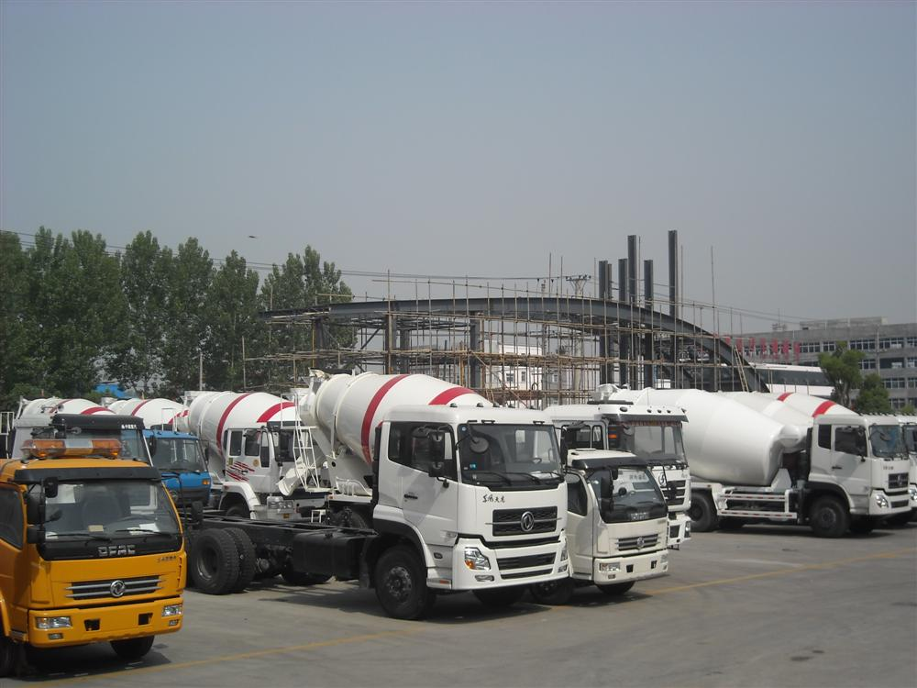
8.北奔混凝土搅拌车
ND52501GJBZ，潍柴336高压共轨发动机，9T-160变速箱，12.00尼龙胎，进口三大件、12方、41.49万起。
